Формативно оценување во СТЕМ предметите при онлајн наставата

Наставник | Игор Богданоски
Училиште | ООУ Блаже Конески Прилеп
Одделение/ година | VII
Наставен предмет | Математика
Наставна содржина | Операции со
Наставни цели | - Почнува да препознава агли натрансверзала на двепаралелни прави (вклучувајќиго случајот трансверзалата да е нормална на паралелнитеправи) - GeoGebra - активност.  - Определува непознати агли со помош на GeoGebra  - Идентификува и претставуваинформации или непознати броеви во проблеми, правилно употреба броеви, симболи зборови, дијаграми, табели играфици.
Опис на активностите за време на онлајн наставата (синхрони и асинхрони) | Дијагностичко проверување на нивото на предзнаење потребни за реализација на предвидените активности  Анализа на резултатите од дијагностичката анализа преку решавање на карактеристични проблеми кај најголем број на ученици  Креирање на Geogebra Clasroom во која учениците работат на истражување на својствата на аглите на трансверзала и одговараат на поставените прашање во самата активност  Решаваат самостојно во OneNote Class Notebook задачи поставени од страна на наставникот
Опис на формативното следење на напредокот на учениците | Дијагностичката проверка се врши преку Microsoft Forms  GeoGebra Classroom претставува дополнување на многу познатата aпликација за математика GeoGebra во која учениците решаваат одредени проблеми и активности кои ги поставува наставникот а при решавањето наставникот има увид во севкупната работа на уцениците во живо односно додека учениците работат наставникот ја гледа и следи нивната работа и може да интервенира во секое време. Интервенцијата не може да биде директно во GeoGebra Classroom туку вербално и практично преку Geogebra и OneNote ClassNotebook  Следење на работата на учениците во нивните лични OneNote Class Note book тетратки
Онлајн алатки искористени за формативно оценување  (линк и начин на користење) | Microsoft Forms  https://forms.office.com/r/rYN8XHbEbg  GeoGebra и GeoGebra Classroom  https://www.geogebra.org/classroom/m8kpyspv  учениците го следат дадениот линк од страна на наставникот кој е споделен за време на синхроната активност - самиот час. Учениците треба да запишат само сопствено име. И можат да започнат да работат на предвидените активности. Наставникот може да ги анонимизира учениците (односно да ги скрие нивните имиња) и на тој начин да ја следи нивната работа. Наставникот како што може да се виде од сликите подолу може да ја следи работат на сите ученици. Со кликнување на прозорецот со одреден ученик може да следи како се извршуваат активностите и може во истиот момент да даде навремена повратна информација до ученикот (на тој начин и до било кој ученик)  OneNoteClass Notebook  Блок 1 (Web view)  Untitled page (Web view)  Трансверзала е права која сече две или повеќе паралелни прави (Web view) (GeoGebra активност вгнездена во OneNote Class Notebook)  Наставникот ја креира “истата активност” од geogebra во OneNote Classnotebook и јас дистрибуира да сите ученици за да можат секој во својата тетратка да ја работи и да запишува сопствени коментари и одговори на прашање кои се во предвидената активност - кои може да ги гледа наставникот во истиот момент во кој се креирани и да даде навремени повратни информации
Авторски права на ресурсите и права за споделување
Рефлексија од примена на активноста во пракса | Активноста во forms ја завршија сите присутни ученици на часот а резултатите покажаа дека најголем дел од учениците ги имаат потребните предзнаења за да можат успешно да ги следат наредните предвидени активности. За оние со потешкотии се реалзираа дополнителни активности по завршувањето на часовите.  За активностите во GeoGebra classroom карактеристика е малиот број на ученици кои се вклучуваат во активностите, од одделение кои брои 23 ученици на активноста се вклучија само 14 ученици од кои 7 не ни почнаа да ги работат предвидените активности. Од моето истражување се покаже дека учениците кои работат на паметен телефон имаа потешкотии (да се има во предвид дека ова беше и прва примена на Geogebra училница) во наредните часови бројот на ученици кои учествуваа се зголеми но како карактеристика е потребата од соодветни уреди и нерамномерниот распоред кај учениците како и нивните ИКТ вештини на што треба да се работи.  Активностите во OneNote Class Notebook се реализираа од најголем де од учениците (тоа се должи на фактот дека на тој начин се работи цела година и ученците се навикнати на овој начин на работа) и во овие активности се покажа потребата од употреба на исти или слични уреди за да може да се направи споредба.
Фотографии, илустрации од примена на алатките за формативно оценување:
GeoGebra classroom - Агли на трансверзала VII3 одд
Линк до училницата
Или внесете го кодот по посетата на следната веб страна www.geogebra.org/classroom M8KP YSPV
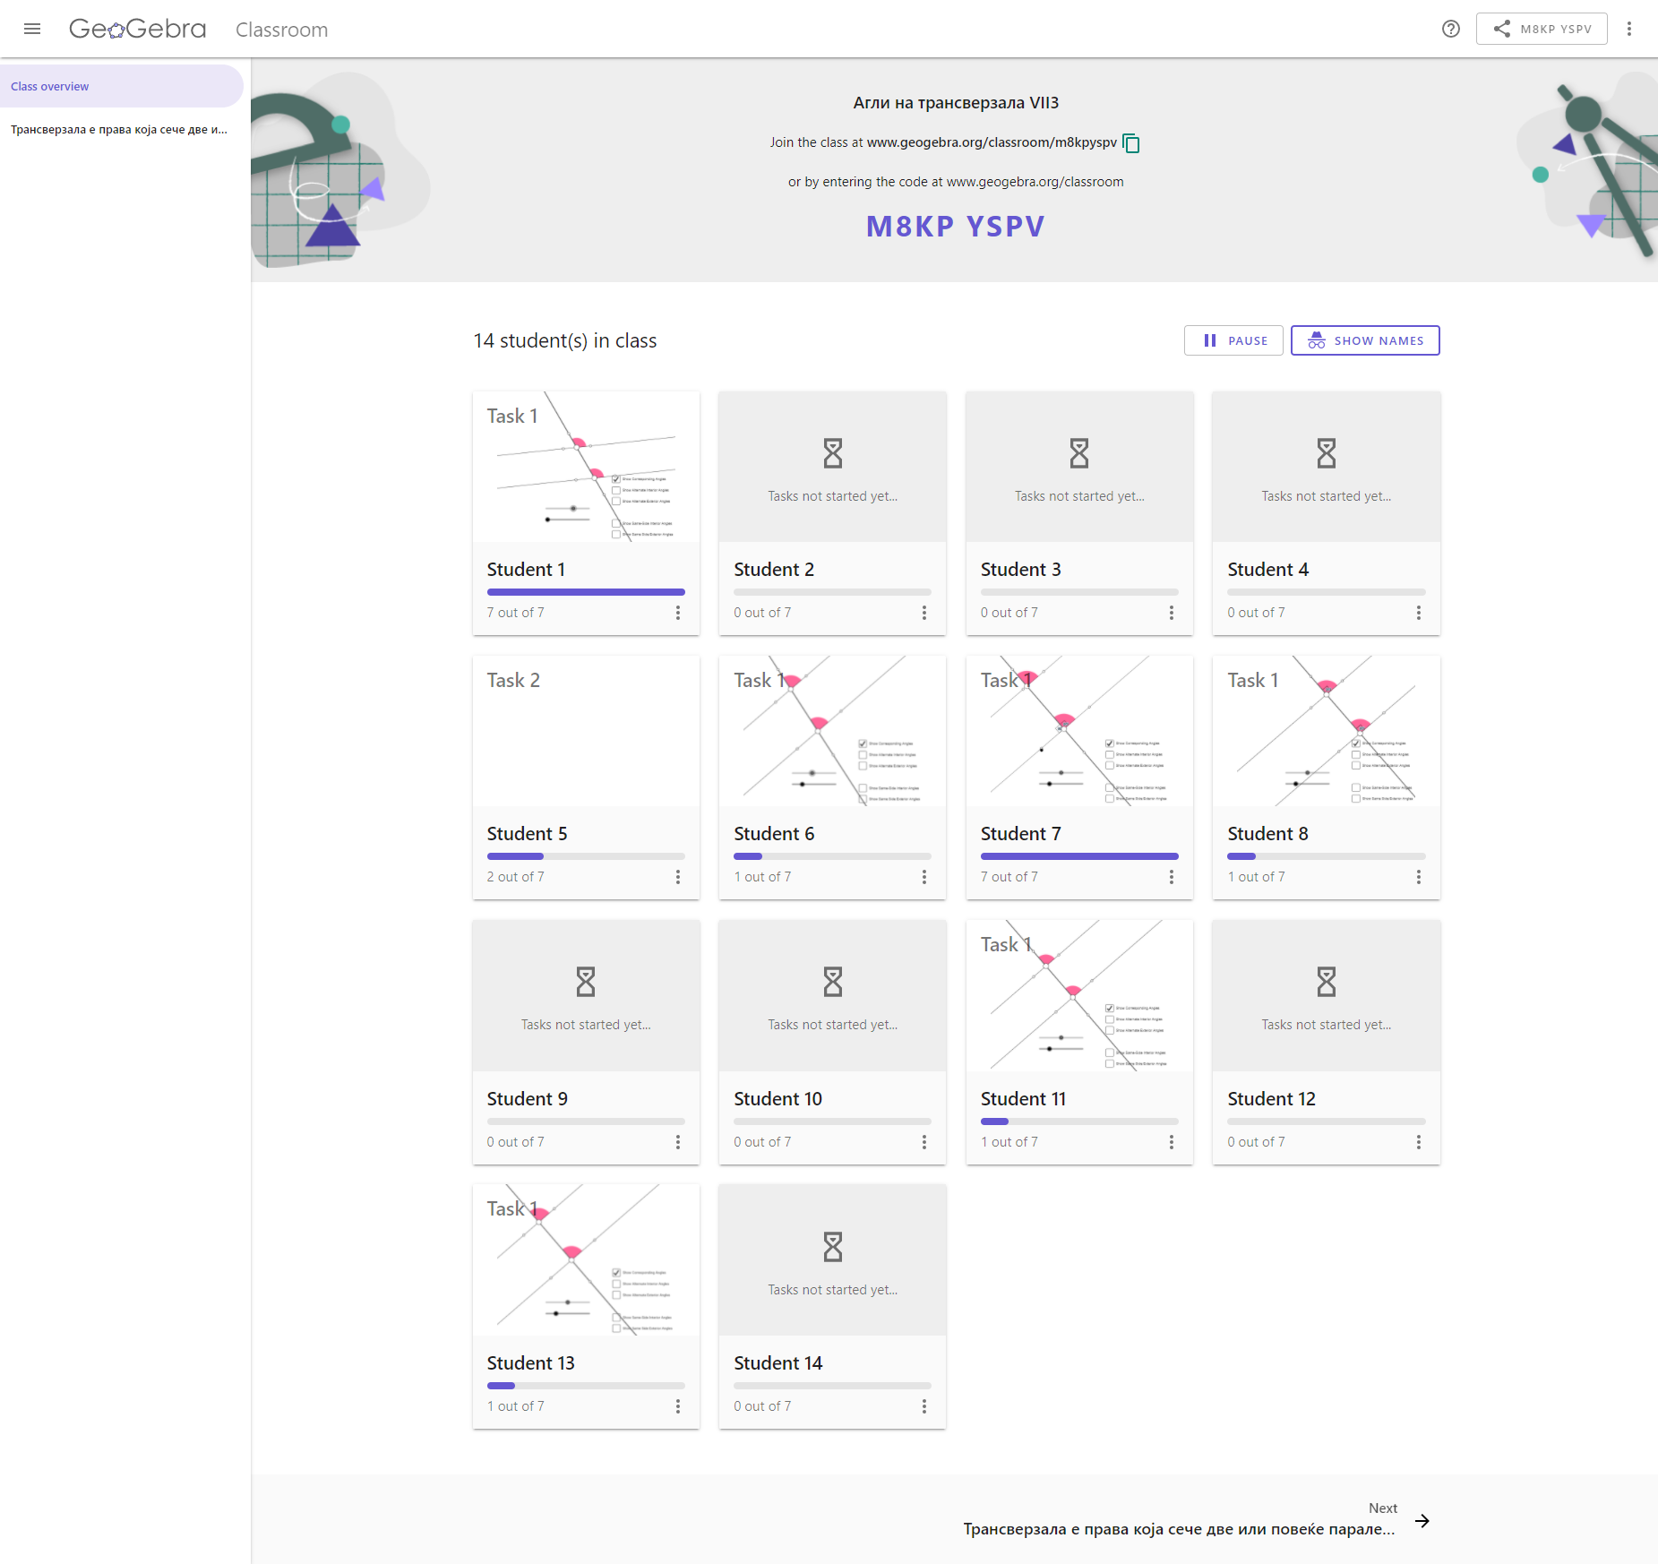

Преглед на сработеното на еден ученик, ваков преглед во живо може да се добие од секој ученик
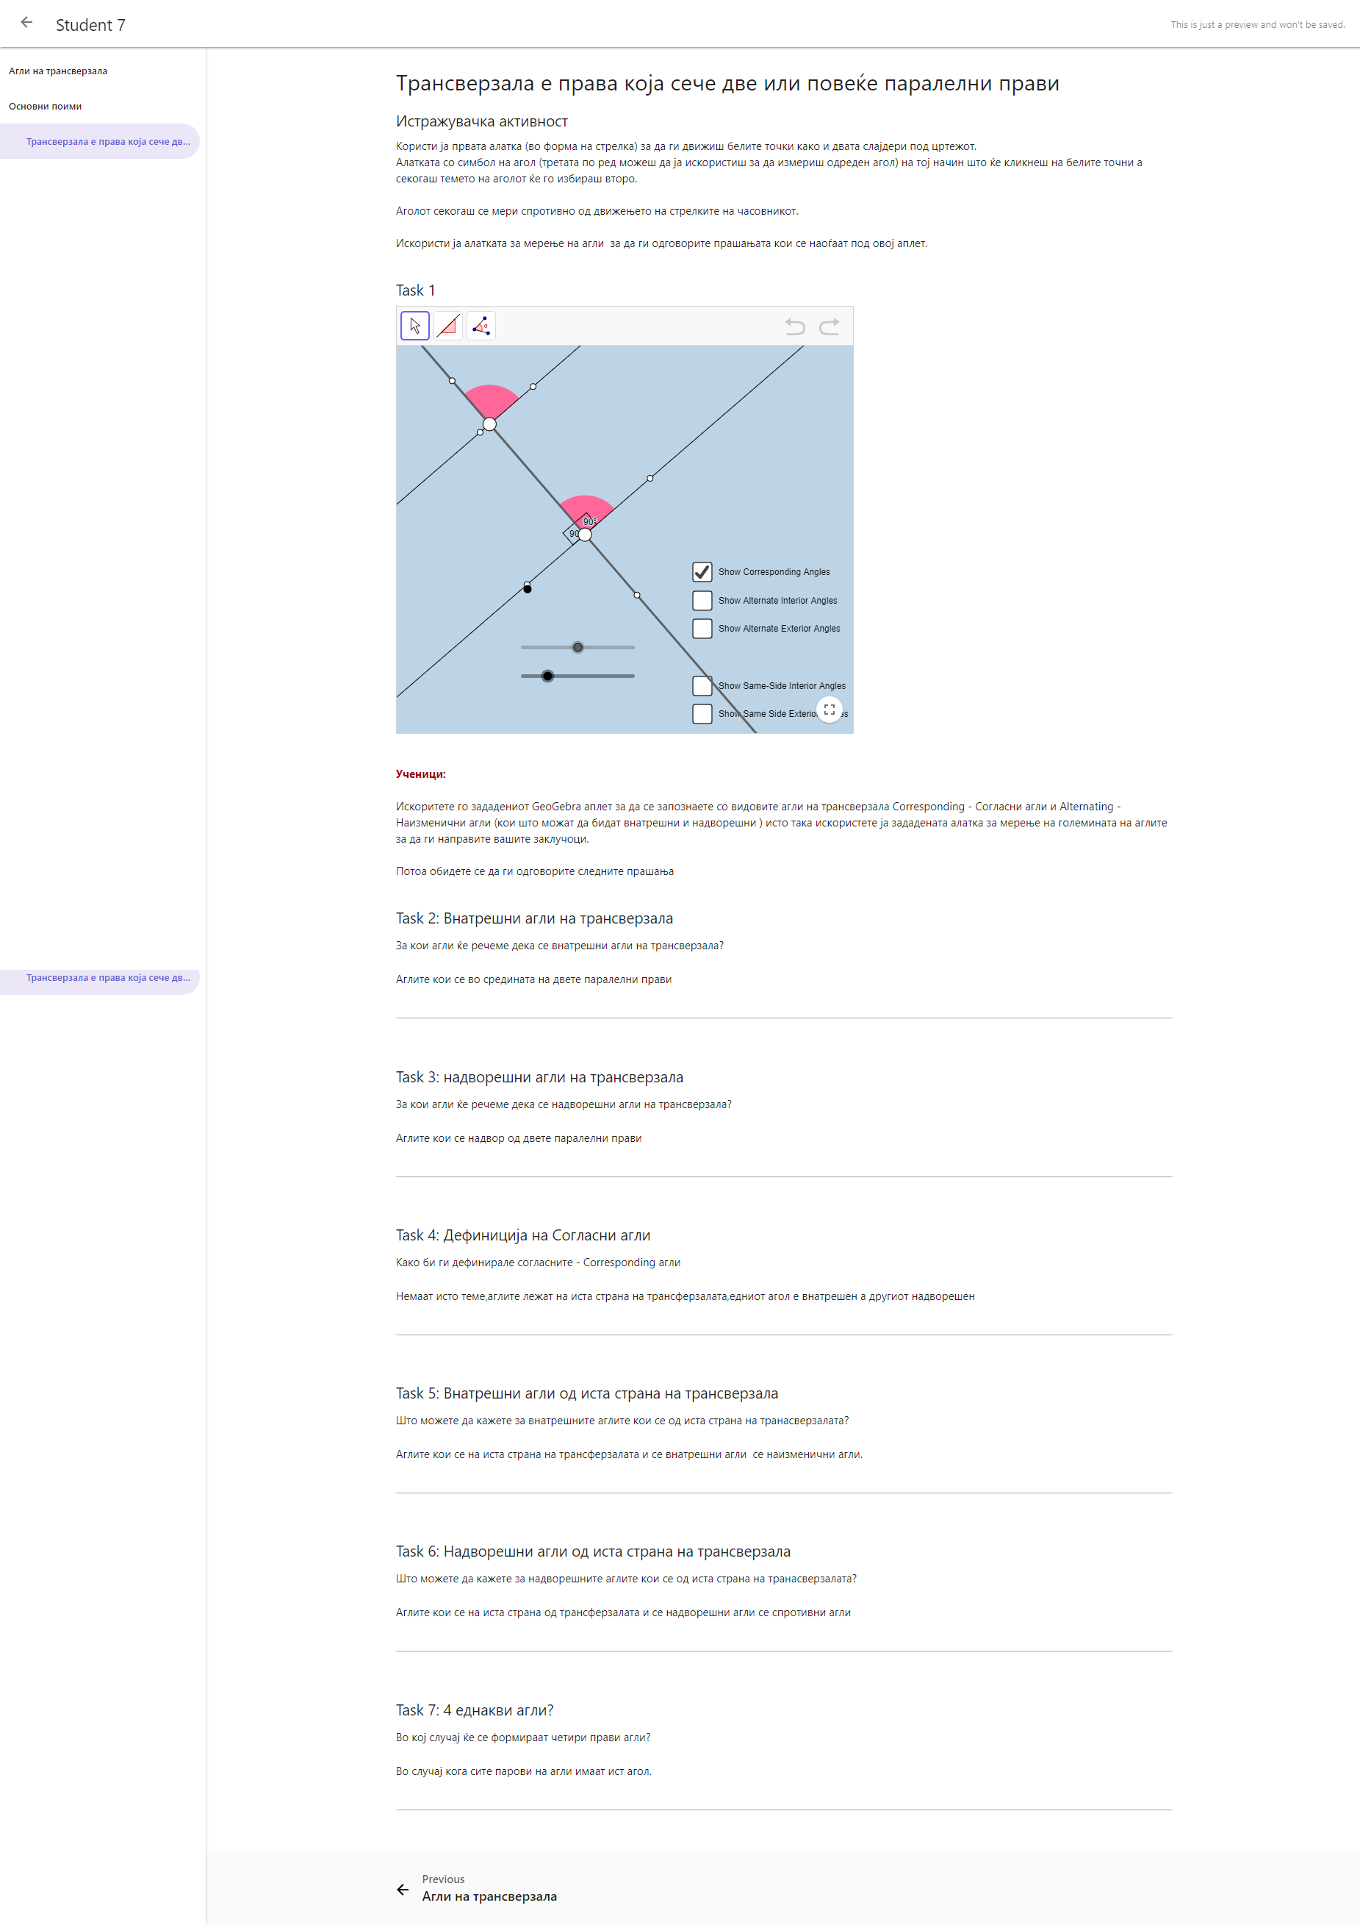

Дополнителни активност за оние кои имаа потешкотии
